ГБОУ АО «Онежская СКОШИ»

**Доклад по самообразованию на тему:**

**«Музыкальное воспитание обучающихся с интеллектуальными нарушениями».**

Подготовила

Кузнецова С.А.

г. Онега

2019 г.

План.

**1.** Введение.

**2.** Основой раздел.

**Гл. 1** Особенности музыкальной деятельности обучающихся с интеллектуальными нарушениями.

**1.1** Структура музыкальных способностей. Особенности музыкальных способностей обучающихся с интеллектуальными нарушениями.

**1.2** Виды музыкальной деятельности обучающихся с интеллектуальными нарушениями.

**1.3** Особенности музыкальных произведений, используемых в СКОШИ.

**Гл.2** Организация музыкального воспитания обучающихся с интеллектуальными нарушениями в СКОШИ.

**2.1** Принципы и методы музыкального воспитания обучающихся в СКОШИ.

**2.2** Специфика работы на уроках музыки в СКОШИ.

**3.**Заключение.

**4.**Литература.

**Введение**

Работая учителем музыки в коррекционной школе, я столкнулась с рядом проблем обучения детей восьмого вида, формой и методами музыкального воспитания, которые не только бы развивали, но и корригировали многие эмоционально-поведенческие расстройства, характерные для детей с проблемами в развитии. В этом докладе я хотела бы рассмотреть возможности воздействия на внутренний мир ребёнка с ограниченными возможностями здоровья, на формирование его нравственно-эстетических представлений и становление личности в целом, используя различные виды музыкальной деятельности. Ведь музыкальное воспитание не только воспитание музыканта, а воспитание человека.

Известно, что выпускники специальных школ составляют большую по численности «группу риска» по правонарушениям, подростковой агрессии, преступности. В настоящее время в системе коррекционного обучения всё большее значение приобретают комплексные реабилитационные мероприятия, направленные на развитие предпосылок эмоционально-личностной адаптации выпускников данных школ в обществе.

Социальная адаптация этих детей в первую очередь зависит от коррекции их эмоционально- поведенческих расстройств и эффективности системы педагогических мероприятий, направленных на предупреждение отклонений в развитии личности.

Неадекватные формы поведения особенно выражены у учащихся с ограниченным поражением центральной нервной системы. В этих случаях они сочетаются со стойким нарушением внимания, памяти, умственной работоспособности.

Искусство всегда занимало важное место в нравственном развитии общества. Известна роль музыки в системе воспитания детей с нарушением интеллектуального развития.

Музыкальное воспитание в специальных (коррекционных) школах является составной частью учебно-воспитательного процесса и в комплексе с другими предметами решает образовательные, воспитательные, коррекционно-развивающие и лечебно-компенсаторные задачи. По мере овладения различными видами музыкальной деятельности, дети самостоятельно используют их в различных ситуациях: во время уроков, во внеклассной работе, в быту с нормально развивающимися школьниками. Музыкальная деятельность способствует формированию у школьников СКОШИ 8 вида эстетических потребностей, знаний, умений, необходимых в повседневной жизни. Однако характерные для умственно отсталых детей проявления интеллектуальной недостаточности, отклонения в эмоционально- волевой сфере поведении обуславливают необходимость разработки специальных методов и приёмов обучения.

Чем раньше ребёнок с нарушениями в развитии включится в музыкально-коррекционную деятельность, тем быстрее произойдут положительные изменения личности, активнее будут преодолеваться имеющиеся нарушения.

Помимо этого занятия музыкой предупреждают возникновение сопутствующих дефектов и нервно- психических расстройств.

В этом докладе собраны методические рекомендации по использованию различных видов музыкальной деятельности, музыкального воспитания детей с проблемами в развитии. Основными задачами воспитания таких детей являются:

-развитие музыкальных и творческих способностей с учётом индивидуальных возможностей учащихся, с помощью разных видов музыкальной деятельности;

-формирование основ музыкальной культуры и общей духовной культуры, ценностных установок;

-оптимизация образного мышления, как важнейшего фактора художественного постижения мира;

-компенсация эмоционального недоразвития;

Музыкальное воспитание является самым тонким средством привлечения к добру, красоте, человечности. Чувство прекрасного формируется у ребёнка с проблемами в развитии не только посредством созерцания, но и в активной музыкальной деятельности: пение, движение под музыку, игре на музыкальных инструментах.

В процессе овладения этими видами деятельности создаются возможности для расширения художественной и музыкальной культуры, благоприятные условия для коррекции отклонений, в познавательной, эмоционально-волевой, личностной сферах ребёнка СКОШИ 8 вида, а также формирование предпосылок развития его творческих способностей и музыкальных. Получают дальнейшее развитие мыслительные способности, сосредоточенность, концентрация внимания, улучшается положительная мотивация поведения.

**ГЛ.*1.****Особенности музыкальной деятельности детей СКОШИ 8 вида*

**1.1.** Многие зарубежные исследователи считают, что музыкальность можно развить только у тех людей, у которых она имеется от природы. Ими выделяется комплекс отдельных способностей, независящих от практики, упражнений, возраста. Известный советский психолог Б.М.Теплов признаёт врождёнными некоторые особенности человека, задатки, к которым относится музыкальный слух и память. Однако, сами способности чаще всего являются результатом развития.

Музыкальность – это комплекс способностей, требующихся для занятий именно музыкальной деятельностью в отличие от всякой другой, но в то же время связанных с любым видом музыкальной деятельности.

У всякого ребёнка есть некоторая музыкальность, как основа развития музыкальных способностей в условиях специально организованного обучения. Следовательно, основной целью педагога является нахождение путей развития этих способностей. Основным признаком музыкальности Б.М.Теплов называет переживание музыки, способность человека эмоционально на неё отозваться.

Эмоциональная отзывчивость на музыку развивается при восприятии музыки (предшествующем и сопутствующем всем видам музыкальной деятельности), различных видах исполнительской деятельности (пение, игра на музыкальных инструментах), а также в музыкально-ритмических движениях.

При слушании музыки у ребёнка возникает определённой силы положительные эмоции, отражающие его конкретное психическое состояние, т.е. эстетическое переживание.

Музыкальное мышление – это способность проследить за сменой настроений музыки, осмыслить взаимосвязь интонаций, тем, образов, частей, замысел произведения в целом, выразительность музыкальной речи, различать музыкальные средства, передающие содержание. Для этого необходимо иметь определённый музыкальный опыт, знания о музыке. Эстетические переживания и эмоции являются основой художественного восприятия. Воспринимая музыку, ребёнок интуитивно или сознательно её оценивает. Первоначально такая оценка происходит бессознательно, на основе эмоций (хорошо - плохо, понравилось - не понравилось). Музыка, вызывая эмоции у слушателя, пробуждает соответствующие мысли, т.е. воздействует на сознание. Когда музыкальное произведение осознаётся слушателем, его восприятие усугубляется. Эстетическое чувство, которое возникает при восприятии или исполнении музыки, есть признак формирования музыкального вкуса.

Основу сенсорных способностей (музыкальных) составляет различение высоты, тембра, динамики и длительности музыкальных звуков. Разновидности музыкального слуха: звуковысотный, тембровый, динамический. Отличительной чертой музыкальных звуков от звуков речи, шумов, голосов животных и птиц является определённая, фиксированная высота и протяжённость. Звуковысотный слух бывает: мелодическим и гармоническим. Развитие гармонического слуха, как правило происходит значительно медленнее развития мелодического. У умственно отсталых детей гармонический слух обычно не развивается вовсе.

Основой музыкальных способностей прежде всего является чувство ритма. Это восприятие и воспроизведение временных соотношений в музыке. Во время прослушивания музыкальных произведений человек совершает заметные или незаметные движения головы, рук, ног, невидимые движения речевого, дыхательного аппарата, соответствующие её ритму. Происходит синхронизация работы сердца, биотоков головного мозга, изменения вегетативной нервной системы. Характерные особенности музыкальной речи (акценты, паузы, плавное или отрывистое движение) могут быть переданы соответствующими по эмоциональной окраске движениями (хлопками, притопами, плавными или отрывистыми движениями рук, ног и т.д.)

Музыкальные способности детей с отклонениями интеллектуального развития отличаются определённой спецификой. Так, дети, поступившие в первый класс, часто не умеют слушать музыку, делать соответствующие прослушанному выводы. У них отсутствуют правильное голосоведение мелодии, интонирование, логопедические проблемы, что является показателем нарушения слухоречевой координации. Ограниченные возможности узнавания эмоциональных переживаний, воплощённых в музыке и слабая дифференцированность восприятия средств музыкальной выразительности, препятствуют выражению своих мыслей и переживаний. Причинно - следственные отношения по ходу выполнения предложенного задания устанавливаются с трудом, действия выполняются по показу учителя неосознанно, механически. Дети не могут объективно дать оценку результатам собственной музыкальной деятельности.

В качестве эксперимента мною были исследованы учащиеся первого класса. Им были предложены следующие виды музыкальной деятельности: восприятие музыки, игра на музыкальных шумовых инструментах(ложках, маракасах, трещётках) ,пение, музыкально-ритмические упражнения. В пении внимание обращалось на особенности звуко-произносительной стороны речи. Под этим понятием подразумевалось:

-плавность или скандирование, напевность или речитатив;

-правильность дыхания: бесшумное, не поднимая плеч;

-*дикция:* ясное звучание согласных, мягкое окончание фраз;

-*в игре на музыкальных шумовых инструментах:*

-точность воспроизведения ритмического рисунка;

-правильность звукоизвлечения.

В процессе восприятия музыки учитывалось:

-внимание;

-характер высказываний о музыкальном произведении;

-возникновение внемузыкальных представлений, ассоциаций, образов;

Танцевально-ритмические упражнения:

-передача в движении музыкально-игрового образа: лошадки, зайчика, медведя и т.д.;

В игре на простейших музыкальных инструментах подвергались контролю:

-точность воспроизведения ритмического рисунка;

-правильность звукоизвлечения;

Условно было выделено три уровня сформированности музыкальных умений и навыков:1-ый-низкий, 2-ой средний, 3-ий высокий. У большинства детей уровень сформированности музыкальных умений и навыков оказался низким. Наиболее сложными для детей оказались задания, связанные с воспроизведением определённого ритмического рисунка, а также изменение движений в соответствии с характером музыки. Низкий оценочный уровень получили около 35% испытуемых. У этих детей преобладает эмоциональное равнодушие к музыке, а при восприятии не возникает каких-либо ассоциаций и образов. Средний оценочный уровень получили 45%испытуемых. Интерес к музыке у этих детей поверхностный, кратковременный. Имеются любимые произведения, которые они готовы слушать неоднократно. Элементарные высказывания о собственных переживаниях отсутствуют, а если и появляются, то либо примитивны и бедны, либо не соответствуют характеру услышанного. Высокий оценочный уровень получили 20% от общего числа испытуемых. Отличительными особенностями этих детей являются: наличие любимых произведений, развитость музыкальных умений навыков, собранность и внимательность на занятиях, наличие элементарных высказываний о характере музыки.

**1.2.**В музыкальном воспитании детей СКОШИ использую различные виды деятельности. К ним относятся:

-хоровое пение;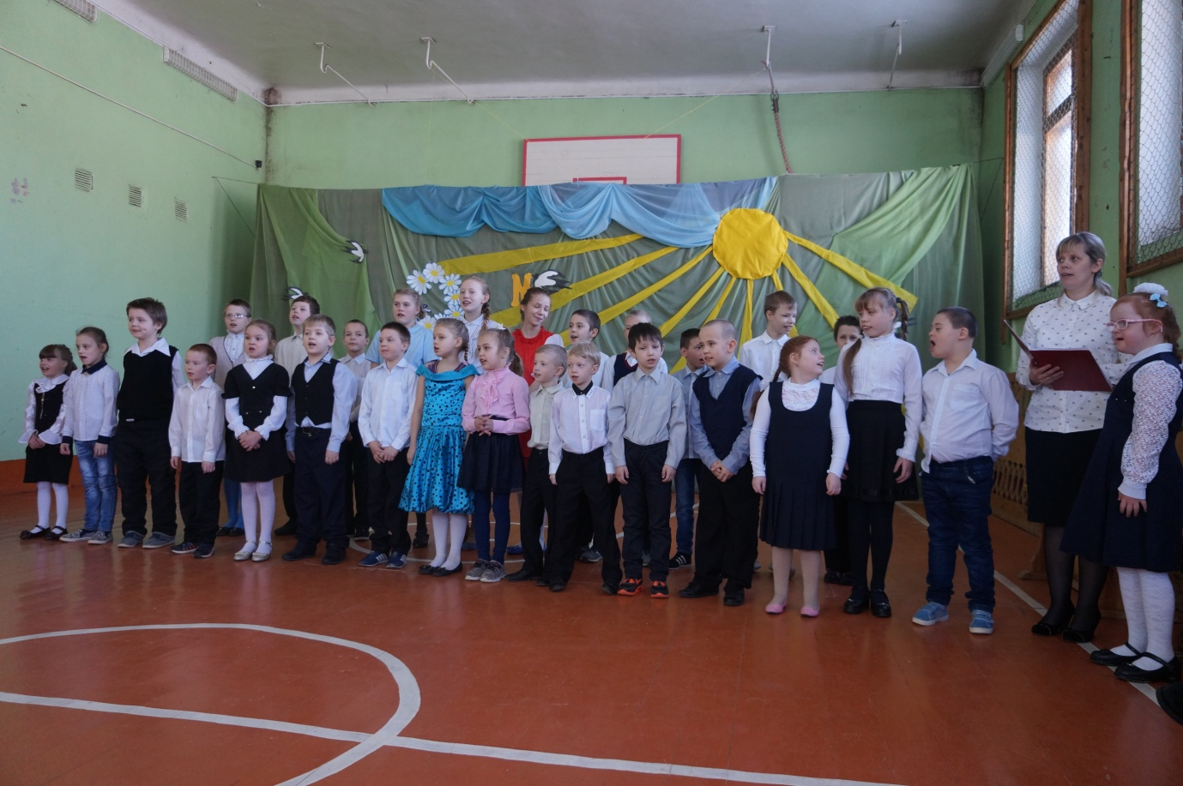

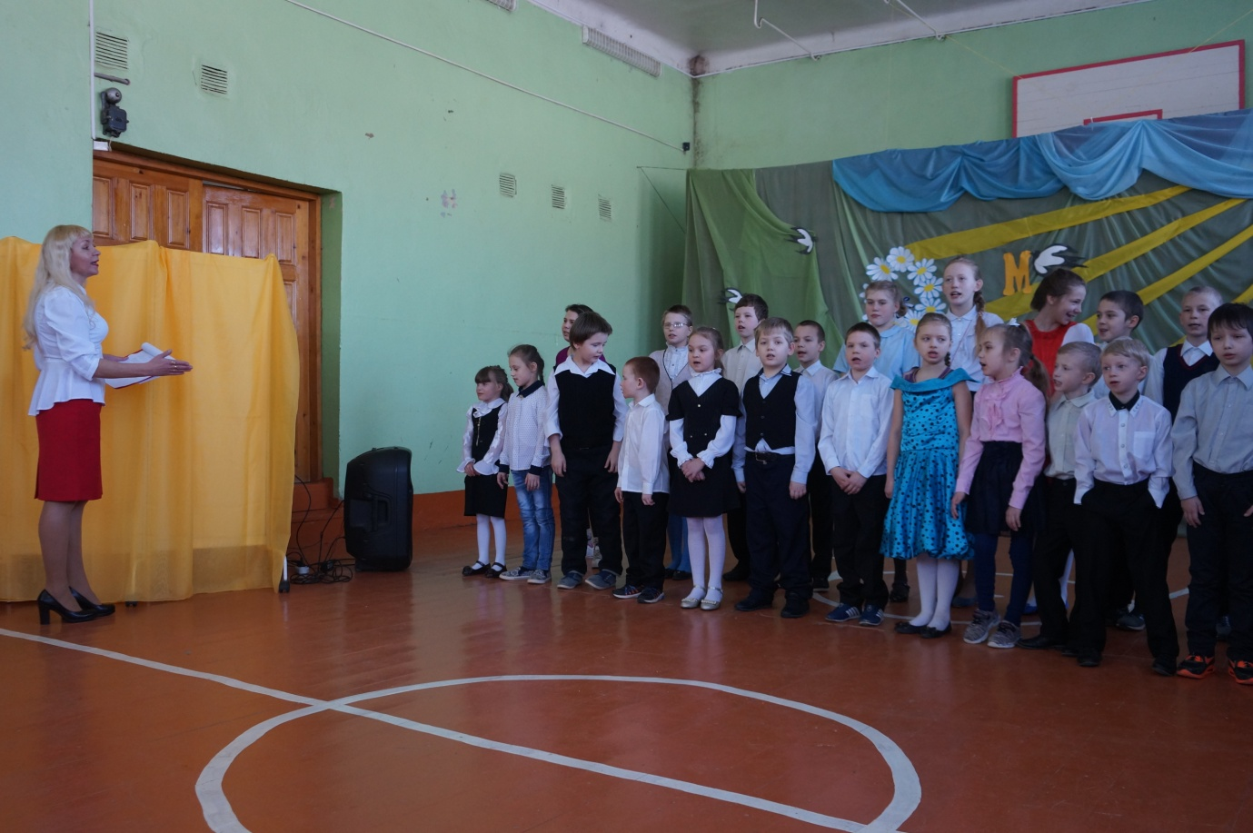

-малые формы (соло, дуэты, трио)

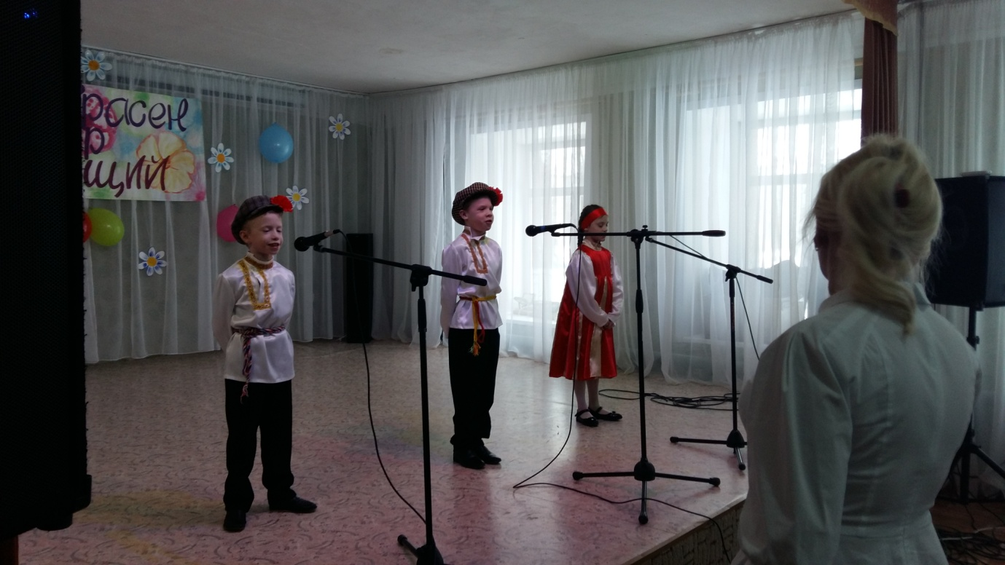

-вокальные группы;

-игра на музыкальных инструментах (шумовых);

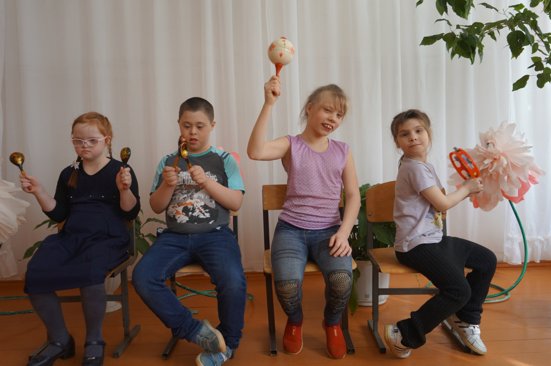

-слушание музыки;

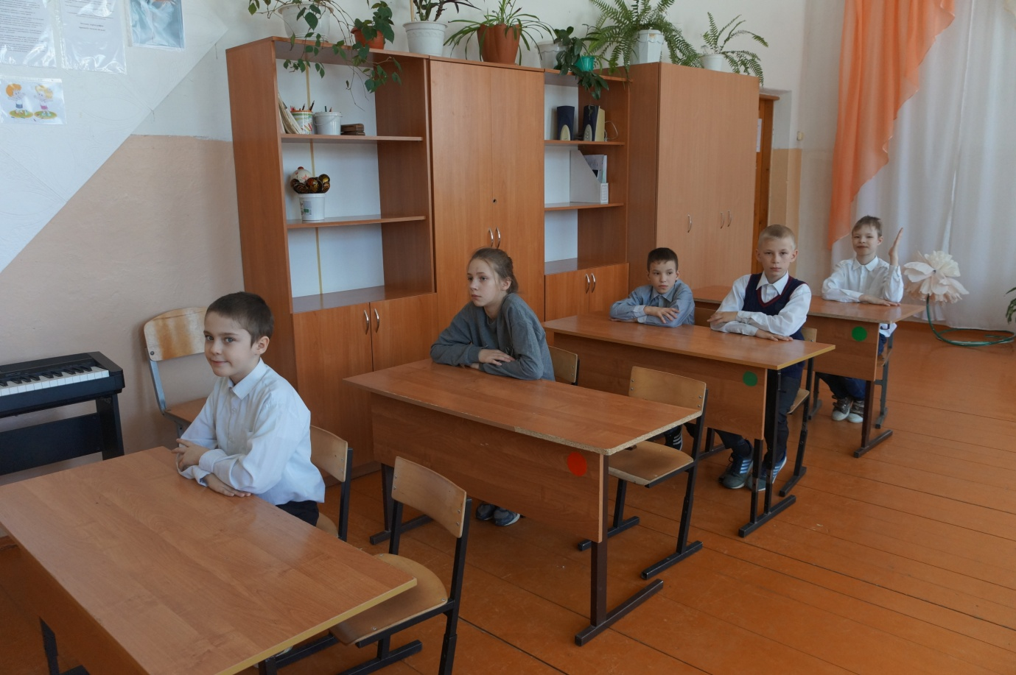

-музыкально-ритмические движения;

-инсценирование песен, сказок, музыкальных пьес программного характера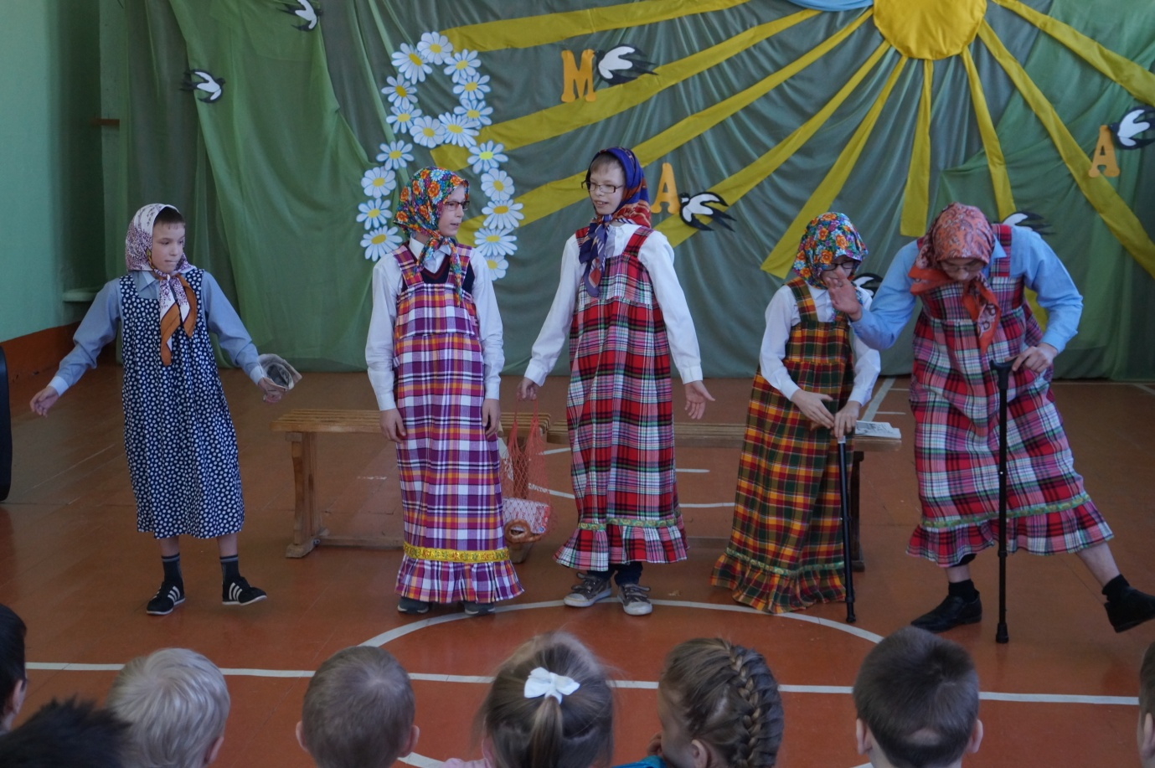

-творческие задания: рисунки на темы полюбившихся музыкальных произведений, написание небольших сочинений, рассказов о музыке.

В музыкальном развитии детей с нарушением интеллектуального развития можно условно выделить три периода.

Первый, пропедевтический период 7-8 лет. Дети накапливают опыт восприятия музыки, первоначальные музыкальные впечатления, опыт музыкально - слуховых и ритмических представлении интонирования мелодии голосом. Для разучивания используются песни звукоподражательного характера (голоса птиц, животных, повторяющиеся интонации). Мелодии песен простые, в диапазоне (ре-си первой октавы). Ритмический рисунок состоит из восьмых длительностей; темп и сила звучания средние; дыхание кратковременное.

Во втором периоде от 9 до 11 лет происходит развитие координации слуха и голоса, музыки и движения, идёт накопление знаний, овладение исполнительскими умениями. Пение увеличивается до октавы(от до первой до до второй), дыхание становится более устойчивым, дети могут петь протяжные фразы, лучше произносят слова. Подбираются песни о природе, окружающей действительности. Мелодии выбираются более сложные, в медленном и среднем темпах. Здесь проявляют себя дети более одарённые музыкально. Обнаруживается это в следующем: чистота интонации, выразительное пение, интерес к музыке.

В третьем периоде 12-16 лет практические действия подкрепляются элементарными знаниями о музыке. Певческий диапазон (си малой октавы-ре (фа) второй октавы). В этом возрасте используется разнообразный песенный репертуар. Петь громко не рекомендуется. Сила звучания детских голосов умеренная в связи с начавшейся мутацией.

Современные научные исследования подтверждают благотворное влияние вокальных произведений на развитие ребёнка. Песня помогает не только выразить свои чувства, но и вызвать соответствующие эмоциональные переживания, сочувствие, отклик. В этом заключается особая значимость для восприятия детьми. Выразительные интонации человеческого голоса, ритмичность, яркость сценического оформления, костюмы исполнителей очень привлекательны для детей с проблемами в развитии. Занятия пением очень положительно воздействуют на дыхание, укрепляют голосовой аппарат, а также активно развивают музыкальные способности детей, эмоциональную отзывчивость, чувство ритма.

Игра на детских музыкальных инструментах – один из видов коллективной исполнительской деятельности учащихся. Её назначение на уроке способствовать проявлению и развитию музыкальных способностей, обогащать художественный опыт, развивать интерес к исполнительской деятельности. При этом важно эмоциональное отношение детей к музицированию, восприятию звучания отдельных инструментов и усвоение приёмов игры.

Развитие у детей чувства ритма сопряжено с радом трудностей. Педагогический опыт показывает, что элементарное музицирование значительно активирует ритмическое чувство у учащихся. Оно развивается в процессе исполнения ритмических аккомпанементов к вокально – хоровому репертуару и произведениям для слушания.

Основой музыкального восприятия ребёнка является направленность на мелодию. Однако мелодия воспринимается не изолированно, а вместе с гармонией, ритмом, фактурой, тембром, которые составляют качественное сочетание языка и стиля, обусловленное единством музыкального мышления.

Само понятие «музыкальное восприятие» долгое время ограничивалась в основном пределами пассивного слушания музыки. Однако, с развитием педагогики, данное явление стало рассматриваться как специфический вид музыкальной деятельности, способствующий развитию и совершенствованию личности. Слышать музыку значит не только эмоционально непосредственно откликаться на неё, но понимать и переживать её содержание, хранить её образы в свое памяти. Очень важно в коррекционной работе использовать специально подобранные музыкальные произведения для слушания, которые могли бы, воздействуя на аффективную сферу ребёнка, развивать высшие психические функции, к которым относятся: мышление, воля, мотивация.

Таким образом, можно заключить, что в процессе участия воспитанников коррекционных школ в различных видах музыкальной деятельности при музыкальном восприятии происходят следующие процессы:

1. Образуются музыкальные представления, включающие запас сведений музыкального содержания (музыкальная интонация, особенности звукообразования и др.), получают дальнейшее развитие мыслительная способность, внимание, сосредоточенность, концентрация памяти.

2. Развивается эмоциональная сфера; формируются эстетические чувства, отзывчивость на музыку; воспитываются такие качества личности, как доброта, умение сочувствовать другому человеку.

3. Улучшается положительная мотивации поведения, динамика развития сознательной саморегуляции музыкальной деятельности.

**1.3.**Содержание музыкального образования отражено в соответствующих программах в виде требований по развитию музыкальных способностей, формированию музыкальных навыков, знаний, умений у детей и рекомендуемого списка репертуара по всем видам музыкальной деятельности. Материал распределён по годам обучения. Программные требования – это наиболее стабильная часть содержания музыкального воспитания. Основываясь на программных требованиях, педагоги могут использовать произведения народной и классической музыки, а также детские произведения в качестве дополнительного материала. При выборе репертуара учитываются интеллектуальные, возрастные, индивидуальные особенности, материально – техническая база учреждения, собственные музыкально – педагогические способности.

При подборе репертуара важно соблюдение принципа доступности. Музыкальные произведения должны соответствовать интеллектуальным, физическим, психо – эмоциональным возможностям детей. Эти требования служат существенными ограничениями в выборе средств музыкальной выразительности при написании композиторами песен для детей, что приводит к созданию неинтересных, скучных песен для детей, не удовлетворяющих принципа художественности. Дети с проблемами в развитии гораздо легче усваивают более трудные для воспроизведения песни, если они отличаются яркими образами, художественной привлекательностью, эмоциональностью, чем более доступные, но с маловыразительной мелодией. Самостоятельно дети никогда не поют их.

Музыка, написанная специально для детей и предназначенная для пения в школе композиторами: В.Шаинским, Б.Савельевым, Г.Гладковым, Г.Струве, Е. Крылатовым, А. Филиппенко, А.Островским, Е.Тиличевой и др. Однако ученики с удовольствием исполняют не только музыку, созданную специально для них. Фольклор должен занять важное место в их репертуаре. Народные попевки удобны для исполнения, многие из них близки речевым интонациям.

При выборе произведений для слушания большое значение имеет соответствие содержания музыкальных произведений возможностям восприятия их детьми с отклонениями интеллектуального развития. Необходимо учитывать наличие образного содержания, что соответствует соблюдению принципа художественности. Умственно отсталым детям близки и доступны образы, связанные с их интересом и бытом. Образный мир музыки для детей, обучающихся в специальных (коррекционных) учреждениях, достаточно специфичен. Игры и игрушки, примитивно воспринимаемые образы животных, сказочно – героические персонажи и ситуации, картины природы - это наиболее любимые детьми объекты, отражённые в музыке.

Музыка для слушания должна отличаться:

- чёткой, ясной структурой;

- простотой музыкального языка;

- элементарной гармонией;

- выразительными мелодическими оборотами;

-наличием изобразительных, танцевальных, звукоподражательных элементов.

Программой рекомендуется для слушания музыка следующих композиторов _ классиков: А. Вивальди, В.А.Моцарта, И.С.Баха, Л.В.Бетховена, Ф.Мендельсона, М.И.Глинки, Ж.Бизе, Э.Грига, К.Сен-Санса, Ф. Шуберта, П.И.Чайковского, С.С.Прокофьева, Д.Д.Шостаковича, Д.Гершвина и других. Выявлено негативное воздействие на умственно отсталого ребёнка определённых музыкальных жанров и стилей. К данной категории относится музыка предельно эмоционально напряжённая, трагедийная, мрачная и имеющая эротическую направленность, вызывающая состояние, по внешним и внутренним проявлениям сходные с аффективными реакциями депрессии, немотивированной агрессии совместно со снижением контроля со стороны сознания. Исключение подобных произведений из списка пригодных для прослушивания необходимо для соблюдения принципа коррекционной направленности.

**ГЛ.2*.****Организация музыкального воспитания детей СКЛОШИ 8 вида вида.*

**2.1.**В основе музыкального воспитания в качестве исходных положений заложены принципы, определяющие его содержание, методы, формы организации. Выбор принципов связан со спецификой музыки и психическими особенностями учащихся.

**Задачи музыкального воспитания:**

- формировать знания о музыке;

- корригировать отклонения интеллектуального развития;

- совершенствовать певческие навыки;

- развивать речевую активность;

- развивать эмоциональную активность, отзывчивость и реагирование на музыку;

-развивать музыкально-исполнительские навыки, активизировать творческие способности.

Принцип индивидуализации и дифференциации процесса музыкального воспитания состоит в гибком использовании различных форм и методов педагогического воздействия с целью достижения оптимальных результатов в учебно-воспитательном процессе каждым ребёнком.

В работе должны учитываться интересы, способности, возможности детей для занятий музыкальной деятельностью. В процессе занятий музыкой возможно распределение детей на группы по уровню развития музыкальных способностей, умений и навыков (низкий, средний, высокий).

Принципы коррекционной направленности – использование недостатков психофизического развития умственно отсталых детей путём использования специальных методических приёмов. Коррекции подлежат не только недостатки, присущие всем воспитанникам, но и отклонения, присущие конкретным учащимся (индивидуальная коррекция).

Принцип воспитывающей направленности - осуществляется путём воздействия на сознание, чувства, поведение учащихся средствами музыкального воспитания; с помощью методов обучения; личного примера педагога; различных видов музыкальной деятельности; общения и отношений, которые складываются в ходе музыкальных занятий.

Принцип оптимистической перспективы - раскрытие индивидуальных потенциальных возможностей учащихся; постоянное фиксирование внимания на реальных успехах, достижениях; использование доступных ребятам видов музыкальной деятельности.

Принцип комплексности обучения – единство педагогических и медицинских воздействий на детей; разнообразное воздействие на различные мыслительные процессы, чувства, эмоции, функциональные системы организма.

Принцип доступности – умственно-отсталые дети могут воспринимать только тот материал, который им доступен. В связи с неоднородностью возможностей учащихся, необходимо дифференцировать программный материал с целью повышения уровня его доступности.

Принцип систематичности и последовательности предполагает особый подбор и расположение учебного материала в календарно-тематическом планировании при составлении программ от простого к сложному, к более высокому уровню развития. К изучению нового материала можно переходить только после того ученики усвоят тот, с которым работают в настоящее время.

Принцип художественности выражается в использовании произведений, являющихся образцами эстетического совершенства мировой музыкальной мысли.

Реализации образовательных задач способствуют методы музыкального обучения, которые делятся на: наглядные, словесные, практические.

Наглядность бывает:

а)звуковая (исполнение музыкальных произведений педагогом или использование ТСО: аудио записи, компакт диски);

б)зрительная (картины рисунки, графическое изображение музыки, схемы таблицы и т.д.);

в)комбинированная (аудио - визуальная) наглядность включает телевидение, видеофильмы.

Словесные методы в музыкальном обучении носят универсальный характер. С их помощью организуется внимание учащихся, передаются знания о музыке, композиторах, исполнителях, музыкальных инструментах. В музыкальном обучении применяются следующие разновидности словесных методов: рассказ, беседа, объяснение.

Практические методы. Восприятие музыки ребёнком гораздо полнее, если опирается на практические действия. В пении и игре на музыкальных инструментах наиболее важным является не столько сама выработка навыков и умений исполнительства (которые значительно отличаются от профессиональных), сколько возможность выразить собственные переживания музыки с помощью освоенных представлений и способов действий. К практическим методам относятся:

а) упражнения (инструментальные, вокальные, дыхательные, ритмические);

б) показ (подражание учителю в качестве солиста хора, ансамбля детских инструментов);

в) игра (дидактические, игры – драматизации, сюжетно-ролевые, игра на музыкальных инструментах).

Формированию положительных личностных качеств способствуют методы музыкального воспитания, определяемые как специфические способы и приёмы действия педагога, приводящие к изменению музыкально-эстетических личностных характеристик ребёнка, его поведения и сознания. В соответствии с возрастными изменениями усложняются и методы воспитания. В отечественной специальной (коррекционной) музыкальной педагогике представлены следующие методы воспитания:

а) метод убеждения средствами музыки (настроение, создаваемое у детей с помощью музыки, активизирует их познавательную, мыслительную деятельность, способствует возникновению внемузыкальных представлений о картинах природы, повседневных явлениях);

б) метод подражания, положительный пример (метод основан на стремлении детей подражать педагогу, его артистизму, выразительности исполняемых им произведений);

в) метод внушения, требования (направлен на подавление негативных личностных проявлений средствами музыки).

Методы музыкального обучения и воспитания дополняют друг друга. Коррекционно-развивающее обучение предполагает вариативность их применения. Выбор методов определяется задачами музыкального образования, проявлением интереса учащихся степенью их активности, этапом работы над музыкальным произведением, уровнем эмоционально-поведенческих расстройств.

**2.2.**Решению задачмузыкального образования помогает использование разнообразных форм организации музыкальной деятельности, каждая из которых обладает определёнными возможностями. Основной формой музыкального образования являются уроки пения и музыки. На этих уроках учащиеся получают первоначальные сведения о творчестве композиторов, знакомятся с различными музыкальными жанрами, овладевают вокально-хоровыми навыками и игрой на простейших музыкальных инструментах, учатся слушать музыку. Из теории музыкальной педагогики (общей школьной и специальной) выделяются несколько типов уроков музыки, наиболее эффективных для коррекционного обучения умственно отсталых детей. Используются уроки: а) доминантные (преобладание одного вида музыкальной деятельности, другие выполняют второстепенные, вспомогательные роли); б)комбинированного типа (объединение нескольких видов музыкальной деятельности); в)тематические уроки (объединены общей музыкально темой или темой, взятой из окружающей жизни и органично связанной с музыкой); г)на уроках комплексного типа осуществляется связь различных видов искусства. Помимо музыки привлекается живопись, хореография, литература, театр и др.

Продолжение работы по музыкальному воспитанию учащихся СКОШИ 8 вида является внеклассная образовательная деятельность. Выделяются: 1)массовые формы внеклассная деятельности (мероприятия, посвящённые календарным датам, праздники, посещение концертов и т.д.); 2)групповая работа (организация творческих объединений хорового и сольного пения,); 3)индивидуальные формы музыкального воспитания, которые вызваны тяжёлыми, стойкими психопатоподобными расстройствами, ограничивающие участие детей в коллективных видах деятельности или, напротив, предоставляют возможность музыкально одарённому ребёнку получить дополнительный материал

Планирование уроков пения и музыки (музыкальных занятий, занятий студий дополнительного образования) может быть представлено в двух вариантах:

1. Календарно-тематическое – планирование.

2. Поурочное планирование.

Одним из наиболее важных условий для включения учащихся специальных (коррекционных) школ восьмого вида в полноценную активную жизнь, самостоятельный, производительный труд является своевременная коррекция патологических поведенческих стереотипов и компенсация эмоционально – личностных расстройств.

Особую значимость в период обучения наряду с уроками приобретают комплексные мероприятия воспитательного цикла, которые располагают значительными возможностями для развития ряда основных качеств личности умственно отсталого ребёнка. Современные научные исследования и результаты практической деятельности позволили глубоко проанализировать возможности нормализации отклонений в развитии детей с нарушениями интеллектуального развития средствами музыки.

Применение различных методов музыкального обучения и воспитания, реализация на уроках музыки и пения задач, в соответствии с которыми определялось содержание, организационные формы музыкального образования, направлено на коррекцию интеллектуальной недостаточности и патологических личностных особенностей умственно отсталых детей. Одним из условий результативности обучения является постепенное «погружение в музыку», от полной пассивности к активному участию в творческом процессе, а далее к самостоятельной художественной деятельности.

В результате применения музыкальных форм воспитания было выявлено резкое снижение таких отклонений в поведении и эмоционально – личностной сфере детей, как общая возбуждённость, негативизм, упрямство, агрессивность по отношению к окружающим, двигательная расторможенность. Отмечены проявление сдержанности, самоконтроля; развитие уверенности в своих возможностях, целенаправленности при достижении результата.

Обязательным условием проведения комплексных мероприятий по музыкальному воспитанию является согласованная совместная деятельность учителя музыки, педагогов дополнительного образования специального (коррекционного) учреждения.

Можно сделать следующие выводы:

- специальное музыкальное обучение и воспитание, органично включённые в единый учебно - воспитательный процесс, должны строиться с учётом потенциальных возможностей каждого ребёнка и его сохранных способностей;

- предлагаемая методика позволяет с наибольшей полнотой реализовать творческие способности и потребности детей с проблемами в развитии;

- эффективность специальных музыкальных занятий, имеющих своей целью коррекцию эмоционально – волевой сферы, поведения, зависит от раннего включения их в систему комплексных педагогических мероприятий;

- представленные методы и формы музыкального образования являются эффективным средством преодоления психопатоподобных, невротических расстройств, свойственных умственно – отсталым детям.

- музыкальное воспитание способствует предупреждению возникновения неадекватных форм поведения, содействует успешному эмоционально – личностному развитию школьников специальных (коррекционных) школ восьмого вида и улучшает их социальную адаптацию.

Литература:

1. Айдарбкова А.А. «Музыкальное воспитание, как одна из форм коррекционной работы с умственно отсталыми детьми», Москва, 1989г.
2. Баряева Л.Б., Гаврилушкина О.П., Зорин А.П., Соколова Н.Д. «Музыкальное воспитание. Программа воспитания и обучения дошкольников с интеллектуальной недостаточностью», Санкт-Петербург, 2001г.
3. Гаврилушкина О.П. «Задачи музыкального воспитания умственно отсталых детей. Вопросы воспитания и обучения аномальных детей дошкольного возраста», Москва, 2003г.
4. Евтушенко И.В. «Музыкальное воспитание умственно отсталых детей - сирот», Москва, 2003г.
5. Евтушенко И.В. «Организация музыкальных занятий в системе учебно – воспитательного процесса в школе – интернате для умственно отсталых детей - сирот», Журнал «Дефектология»,1995г.№5

6. «Музыка и пение». Программа для I-IV, V-VIII классов специальных (коррекционных) школ VIII вида